Приложение к письму МСЗН
от 20.08.2025 №МСЗН-1383-12-06

Ссылка и QR код на интернет ресурс «Помощь семьям участников СВО
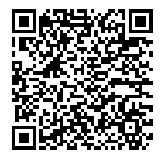

- постоянная ссылка на изображение:
http://qrcoder.ru/code/?https%3A%2F%2Fsocial33.ru%2Finformatsiya%2Fpomoshch-grazhdanam-prinimayushchim-prinimavshim-uchastie-v-svo%2F&4&0
- ссылка на раздел сайта Министерства социальной защиты населения Владимирской области:
https://social33.ru/informatsiya/pomoshch-grazhdanam-prinimayushchim-prinimavshim-uchastie-v-svo/

